Magnetické pole elektrického proudu

- Představte si, že máme sestavený elektrický obvod (první obrázek pod textem), který je složen z baterie, delšího vodiče a spínače. Při nesepnutém spínači přidržíme jeden ze spojovacích vodičů nad magnetkou (otáčivý magnet) ve směru její osy sever – jih. Když ale na chvilku spínač uzavřeme, tak, že jím protéká elektrický proud magnetka se vychýlí (změní svoji polohu).

- Otázkou ale zůstává, jak je možné, že se magnetka ze své polohy vychýlí? Úplnou náhodou jeden dánský fyzik jménem Christian Oersted již v roce 1820 při svém pokusu zjistil, že se při průchodu elektřiny vodičem magnetka vychýlí. Odpověď na to, proč se tak děje naleznete pod obrázkem – pozorně se podívejte na polohu střelky magnetky na levém a na pravém obrázku.

! Stále platí, že pokud nebudete rozumět textu, zadání úkolů nebo si nebudete vědět rady s odpovědí, tak se na mne můžete kdykoliv obrátit a já vám poradím !

- Magnetka – je to otáčivý, tyčový magnet upevněný ve středu – slouží nám k tomu, abychom zjistili, jestli se v okolí vodiče vytvořilo magnetické pole.

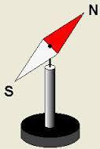

Obrázek č. 1: střelka (ukazatel) magnetky má N– severní pól a S jižní pól
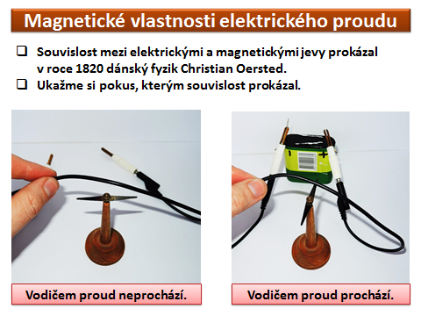
Vysvětlení pokusu:
- Je to tím, že kolem vodiče, kterým prochází elektrický proud, vzniká magnetické pole, které působí na magnetku. Tento objev měl pak velký význam jak pro rozvoj další teorie, tak pro praktické využití např. v elektromagnetech.

Co ještě bychom měli vědět?

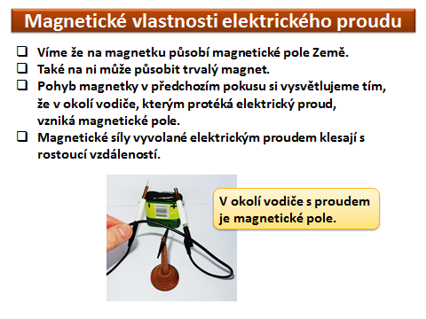
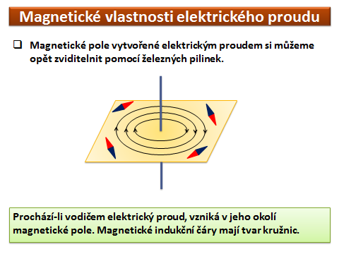

Otázky:

1) K čemu dochází při průchodu elektrického pole (elektřiny) v okolí vodiče?

2) Proč změní magnetka svoji polohu jen při průchodu elektrického proudu vodičem?

3) Co je to magnetka?

4) Jak se jmenoval dánský fyzik, který prokázal souvislost mezi elektrickými a
magnetickými jevy?

5) Pomocí čeho můžeme zviditelnit magnetické pole vytvořené elektrickým proudem?

6) Jaký tvar mají magnetické indukční čáry, které tvoří magnetické pole?

